№ п/п | Наименование товара | Ед. изм. | Кол-во | Технические, функциональные характеристики
 |  |  |  | Показатель (наименование комплектующего, технического параметра и т.п.) | Описание, значение
1. | Мостик  ИЭ-08  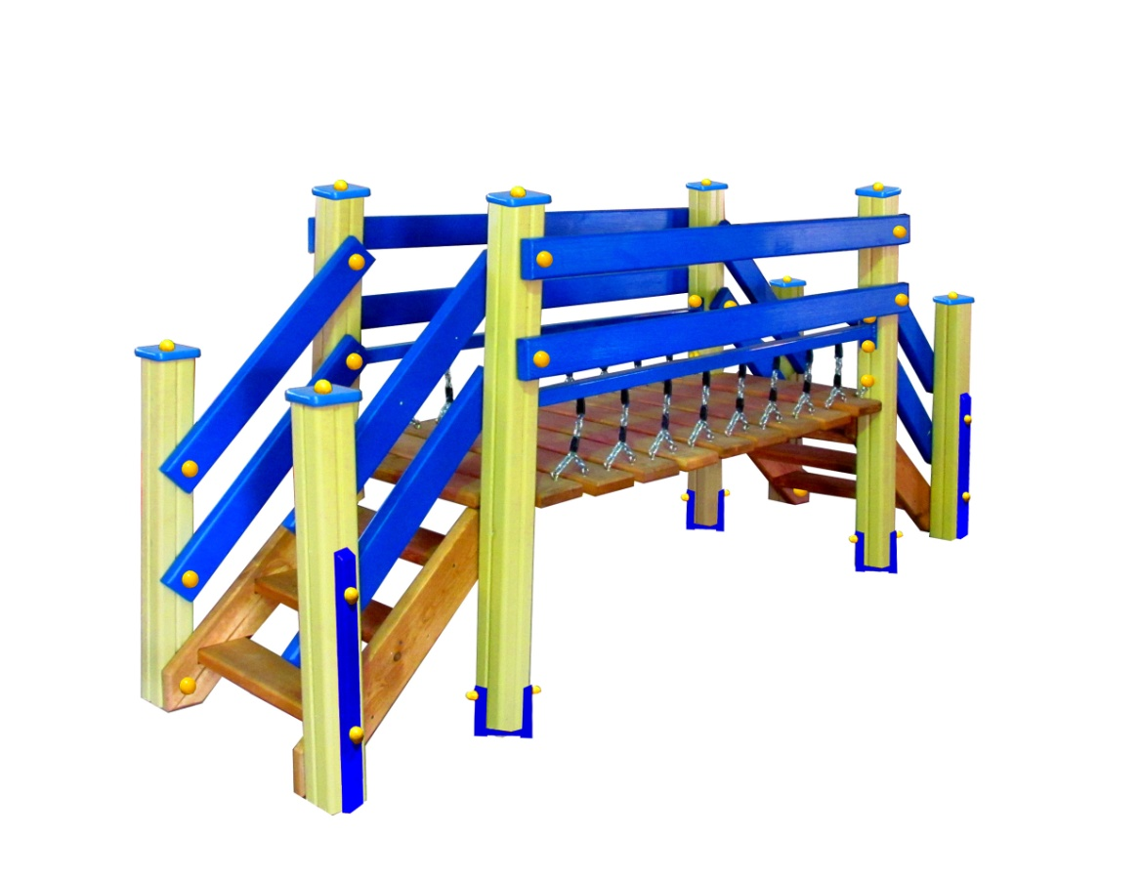 | шт. | 1
 |  |  |  | Высота (мм) | 1500
 |  |  |  | Длина (мм) | 2800
 |  |  |  | Ширина (мм) | 800
 |  |  |  | Применяемые материалы
 |  |  |  | Перила мостика | в кол-ве 2шт., выполнены из доски естественной сушки толщенной 40мм. ГОСТ Р 52169-2012.
 |  |  |  | Столб | В кол-ве 8шт. Столб из клееного деревянного бруса, сечением 100х100 мм и имеющими скругленный профиль с канавкой посередине. Сверху столбы заканчиваться заглушкой синего цвета.  Снизу столбы оканчиваться металлическим уголком 30х30мм. закладная заканчиваться монтажным прямоугольным фланцем, выполненным из стали толщиной 2мм, которые бетонируются в землю.
 |  |  |  | Лестница | В кол-ве 2шт. Ступеньки выполнены из деревянного бруса толщиной 40мм. Ступеньки устанавливаться в отфрезерованный паз каркас лестницы. Перила в кол-ве 4шт. Перила выполнены из доски естественной сушки и толщенной 40мм. Для бетонирования используются металлические закладные детали из трубы сечением 50х25х1,5 мм, закрепленные на столбе и окрашенные порошковой термопластичной краской.
 |  |  |  | Качающейся мостик | В кол-ве 1шт, подвес мостика выполнен из Профильной трубы 40х40мм и толщенной стенки 2мм и оцинкованной цепи 6мм, и 9шт качающихся ступенек выполненных из доски толщенной 40мм.
 |  |  |  | Материалы | Клееный деревянный брус и деревянные бруски должны быть выполнены из сосновой древесины, подвергнуты специальной обработке и сушке до мебельной влажности 7-10%, тщательно отшлифованы со всех сторон и покрашены в заводских условиях профессиональными двух компонентными красками. Влагостойкая фанера должна быть марки ФСФ сорт не ниже 2/2, все торцы фанеры должны быть закругленными, радиус не менее 20мм, ГОСТ Р 52169-2012 и окрашенная двухкомпонентной краской, специально предназначенной для применения на детских площадках, стойкой к сложным погодным условиям, истиранию, устойчивой к воздействию ультрафиолета и влаги. Металл покрашен термопластичной порошковой краской. Заглушки пластиковые, цветные. Все метизы оцинкованы.

